Vježba :  12. | Naziv vježbe:  POJAČALO SNAGE S KOMPLEMENTARNOM SIMETRIJOM | Ime i prezime: | Razred: | Ocjena:

A. PRIPREMA ZA VJEŽBU
- Grafički i analitički analizirati klase rada tranzistora snage.

2. Nacrtati pojačalo snage klase B s komplementarnom simetrijom, objasniti ulogu elemenata,te provesti statičku analizu.

- 3. Usporediti dano pojačalo sa pojačalom klase B sa transformatorskom vezom (nacrtati shemu spoja).

-51-
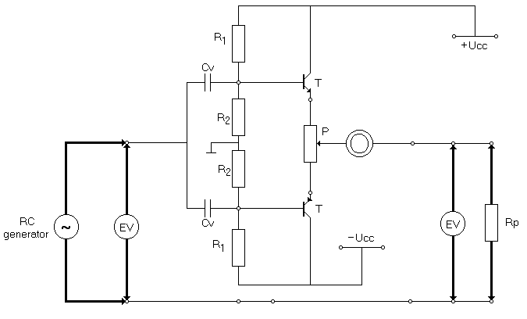

B. RAD U LABORATORIJU

- STATIČKA ANALIZA POJAČALA
I.ZADATAK:
- Usporediti električnu shemu pojačala s komplementarnim tranzistorima sa maketom i označiti vrijednosti elemenata prema maketi.
- Omski ispitati ispravnost tranzistora i odrediti tip.

II.ZADATAK:
- Izvršiti statičku analizu pojačala, tj. izmjeriti padove napona na otporima i prednapone tranzistora.
- Izmjerene vrijednosti unijeti u tablicu 1.

Tablica1 | U_{CC} | U_{CE1} | U_{BE1} | U_{B1} | U_{CE2} | U_{BE2} | U_{B2} | U_{RT} | I_{T}
(V), (mA)

UPUTE ZA IZVEDBU VJEŽBE:
- 1. Spojiti maketu pojačala na izvore napajanja U_{CC} = -U_{CC} = 12V.
2. Pozvati nastavnika (laboranta) da pregleda spoj.
3. Univerzalnim instrumentom izmjeriti padove napona na otporima, prednapon na tranzistorima i struju potrošača.

- DINAMIČKA ANALIZA POJAČALA

I.ZADATAK:
- Izmjeriti pojačanje pojačala snage , ako je ulazni napon u_{ul} = 1V _{pp}., pri frekvenciji f_{o}=1kHz.
- Snimiti oscilogram ulaznog i izlaznog signala.

-52-

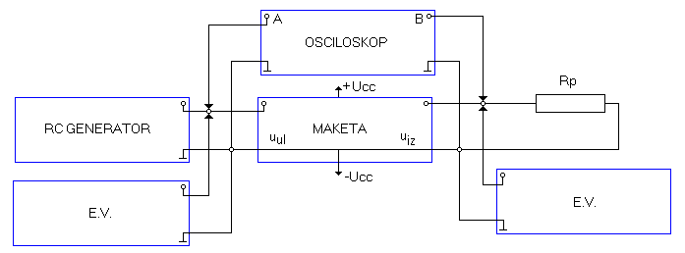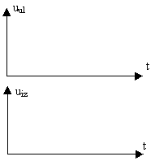

II.ZADATAK:
- Izmjeriti pojačanje pojačala snage u dB u propusnom pojasu pojačala uz različite frekvencije ulaznog signala. Mjerenjem odrediti donju i gornju graničnu frekvenciju pojačala.
- Izmjerene vrijednosti napona unijeti u tablicu 2, te izračunati pojačanje u dB.

Tablica 2
f (Hz) | f_{d}=… | … | 400 | 600 | 800 | 1k | 5k | 10k | 15k | … | f_{g}=…
U_{ul} (dB)
U_{iz} (dB)
A_{u} (dB)

III.ZADATAK:
- Odrediti maksimalnu vrijednost amplitude ulaznog signala pri frekvenciji f_{o}=1kHz kod koje dolazi do izobličenja izlaznog signala.
- Snimiti frekvencijsku karakteristiku pojačala snage.

UPUTE ZA IZVEDBU VJEŽBE:

- Spojiti mjerne instrumente i maketu pojačala prema blok-shemi!
- Pozvati nastavnika (laboranta) da pregleda spoj.
- Uključiti instrumente, namjestiti frekvenciju f_{o}=1kHz, te očitati razine ulaznog i izlaznog signala u voltima i decibelima.
- Mijenjati frekvenciju prema tablici 2, te očitavati pripadnu razinu signala u dB. Pri tom razina ulaznog signala mora biti konstantna u_{ul} = 1V _{pp}
- Pratiti s osciloskopom pravilnost valnih oblika na ulazu i izlazu.
-53-

A_{u}/dB

f/Hz

PITANJA I ZADACI:

1. Objasniti koju ulogu ima potenciometar P?
2. Analizirati izmjerene vrijednosti za padove napona i struju potrošača. U kojoj klasi radi dano pojačalo snage?
- 3. Zadovoljava li snimljena frekvencijska karakteristika teoretske rezultate?
4. Iz dijagrama odredi širinu prenošenog frekvencijskog pojasa B.

ODGOVORI NA PITANJA:

INSTRUMENTI I SREDSTVA ZA RAD:
1. Maketa pojačala snage
- 2. Univerzalni instrument
- 3. RC-generator
- 4. Elektronski voltmetar
5. Osciloskop
- 6. Klizni potenciometar R_{T}=1kΩ
- 7. Stabilizirani ispravljač –2komada
- 8. Spojni vodovi -54-

